Раздел 3 |  |  | Охрана окружающей среды
ФИО педагога: Кумекова К.Т. |  |  | Школа: № 2 им. Ж.Жабаева.
Дата: 02.03.2022.
Класс 4 «Б» |  |  | Количество присутствующих: |  |  | Количество отсутствующих:
ТЕМА УРОКА: §47 Почему надо охранять природу?
Цели обучения в соответствии с учебной программой |  | 4.5.1.2 использовать сложные предложения с союзами и/да, а/но  4.5.1.6 согласовывать числительные с существительными в роде, числе, падеже
Цели урока |  | Умеют использовать сложные предложения с союзами и/да, а/но.  Знают порядковые числительные.  Применяют в письменной и устной речи соответствующие числительные.
Ход урока
Этап урока/время | Действия педагога |  |  | Действия учеников | Ресурсы |  | Оценивание
Начало урока  2 мин.  3 мин. | I. Организационный момент.  Приветствие учащихся на двух языках.  Психологический настрой.  И так русский язык, друзья.  На вас надеюсь как всегда.  Мы хороший, дружный класс.  И всё получится у нас.  Солнце на небе проснулось.  Нам, ребята, улыбнулось.  Глазки тихо закрываем.  Руки к небу поднимаем.  Лучи солнышка возьмём.  И к сердечку поднесём.  Солнышко, солнышко, я тебя люблю!  Солнышко, солнышко, я тебя прошу.  Дай ты мне, солнышко, мира и добра.  Дай ты мне, солнышко, здоровья и тепла!  II. Актуализация знаний.  Блиц турнир.  -Как надо вести себя в лесу?  -Какие есть правила вежливости на природе?  -Что может сделать каждый человек, чтобы сохранить нашу природу?  -Что может принести мусор природе?  -К чему мешает мусор? |  |  | Показывают мимикой, жестами.  .  Отвечают на вопросы. |  |  | Психологический настрой. Прием «Солнышко»  
Середина урока  3 мин.  3 мин.  2 мин.  4 мин.  7 мин.  6 мин.  7 мин.  2 мин.  2 мин. | III. Изучение нового материала.  (К) Критическое мышление. Прием «Кластер».  Учащимся раздаю рисунки, и по рисункам определяют «что даёт природа человеку?»  Я предлагаю составить по кластеру предложение и записать в тетрадь:  Образец:Природа даёт человеку отдых, …  IV. Освоение изученного материала.  Просмотр видеоролика « Зачем беречь природу»  -Какие ошибки допустили мальчики?  -К чему призывает мальчик?  Словарная работа  Дно речки- өзеннің түбі  Проволоки – сымдар  Водоросли – балдырлар  На дне – су түбінде  Чтение текста учителем.  Парная работа.  Я предлагаю прочитать текст «Клад» на дне.  Письменная работа. Выпиши из текста все числительные.  V. Закрепление изученного материала.  (Г) Чтение текста учащимися. Я предлагаю познакомиться с информацией для любознательных, обсудить в группе информацию:  - О каких исчезнувших животных и птицах вы узнали из этой информации?  - Почему исчезли эти животные?  - Найди в интернете информацию о других исчезнувших видах животных. Запиши краткую информацию о них.  - Найди в 1 тексте сложное предложение.  Физминутка.  (И) Я предлагаю написать текст по памяти.  Человека окружает природа. Она его кормит, поит, одевает. Человек должен любить и сохранять свою землю. |  |  | Учащиеся подбирают нужные для кластера слова.  Учащиеся напишут новые слова в словарях.  Отвечают на вопросы.  Составляют и записывают предложение.  Работают над текстом, выписывают из текста цифры, записывают их словами.  Работают с информацией, выписывают предложение, составляют его схему, записывают цифры словами.  Слушают и запоминают текст, пишут по памяти.  Записывают предложения в тетрадь.  Выполнение заданий в рабочей тетради. | Рисунки.листья  Учебник, задание 1.  Видеоролик  Учебник Задание 2  Учебник, задание 3.  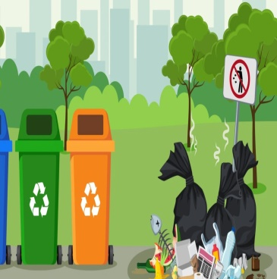  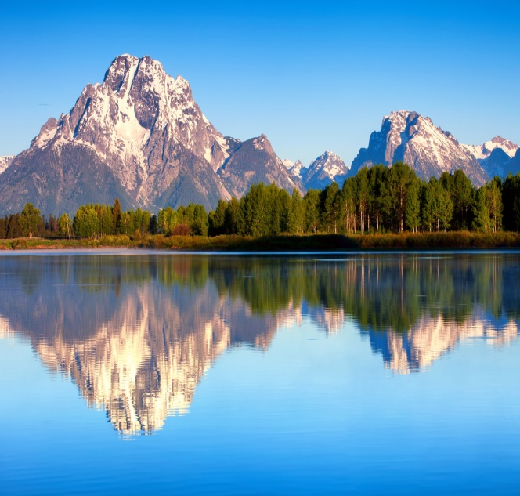  Рабочая тетрадь |  | Формативное  оценивание.  Прием «Большой  палец».  Взаимопроверка.  Критерий: пишет текст по памяти.  Дескриптор:  -читает весь текст;  -знает смысл  непонятных слов( из толкового словаря, у родителей, у учителя);  -находит в словах  буквы, которые нужно проверить или  запомнить;  - учит текст наизусть;  - пишет текст по  памяти;  -проверяет: читает  слово в тетради и это  же слово в книге.
Конец урока  4 мин. | (К)Рефлексия.  Мне всё удалось! Я всё понял.  Получилось не всё. Я допускал ошибки.  Было трудно.  Домашнее задание.  Составить 1-2 предложения о «Красной книге». |  |  | Выполнение заданий в рабочей тетради. | Рабочая тетрадь |  | (К)Рефлексия .

